La familia en nel desarrollo integral de la persona
Ficha del alumno

Nacemos en un grupo, Ese grupo es la familia: abuelos, madres, padres, tíos, tías, primos, primas, amigos… todos nos dan algo de ellos para que nosotros podamos crecer.

Actividad 1
Nos conocemos mejor a nosotros mismos.
Lee los recuadros y escribe algunas características acerca de tí. Se ha escrito un ejemplo en cada uno.

MENTE
-Soy observador/a
-----------------------------------------------------------

CONCIENCIA
-Apago la luz cuando salgo de la habitación
--------------------------------------------------------

GUSTOS
-Andar en bici
----------------------------------------------------

Actividad 2
Todos vivimos en grupo. La familia, el instituto y los amigos forman parte de nuestra vida. Aprendemos a relacionarnos a través de la experiencia.
a-Lee:
Juan y Alicia tienen tres niños. Dos mayores que van a 1º y 2º de la ESO y un pequeño que está en la guardería.
Los mayores llegan de clase a las 3 de la tarde y comen. Tienen tiempo de descanso hasta las 5 y generalmente juegan con el móvil o ven tele.
Juan, el padre, recoge al pequeño de la guardería a las 4 y regresa a casa. Alicia aún no llega de su trabajo.
Desde el lunes, Juan saldrá una hora más tarde de su trabajo y YA NO PODRÁ RECOGER AL PEQUEÑO DE LA GUARDERÍA!!!!!!!

b-Piensa y comenta:
¿Qué posibles soluciones hay para solucionar este problema?

1------------------------------------------------------------------------
2--------------------------------------------------------------------------
3-----------------------------------------------------------------------------

Actividad 3:
Según la historia de Moisés, (CITA)
-1¿Qué debía hacer la hermana de Miosés?
2- ¿Qué hizo realmente?

Piensa en un encargo que te hayan hecho tus padres..¿Cómo resultó? ¿Fué fácil o tuviste complicaciones?
Sin duda, ellos confiaron en tí.

Actividad 4:
Sin duda tú vives en una familia donde son muy diferentes entre sí.
a-Piensa qué cosas te molestan de ellos. Pon tres ejemplos:
1-
2-
3-
¿Los criticas poor ser diferentes a tí? Sí, No ¿Por qué?

b-Mira estas imágenes.
¿Qué ves? ¿Qué piensas?

- 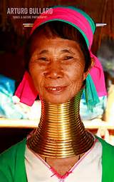

- 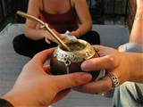
4- 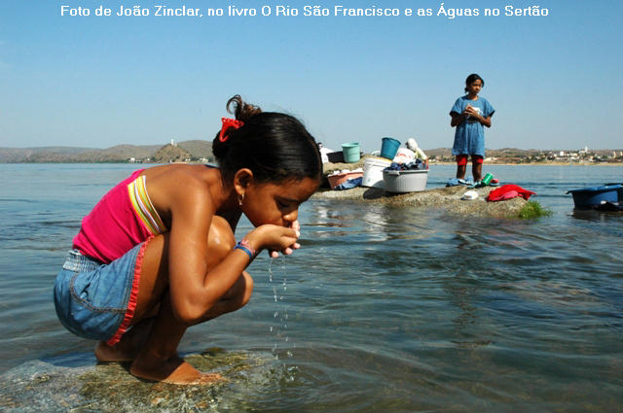

5-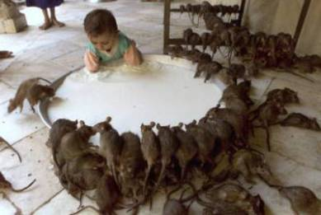

c- Escribe tu opinión acerca de cada figura
1-
2-
3-
4-
5-
Ya ves.... Recuerda que antes de criticar, debemos pensar y hablar con las personas para no juzgar equivocadamente.
Eso sucedió con Miriam y Aarón cuando criticaron a Moisés.

Actividad 5:
a- Escribe dos problemas que haya en tu familia actualmente.
1-

2-

b- Piensa y escribe cómo podrías tú colaborar para que ayudar a la solución de dichos problemas.

Conclusión:

